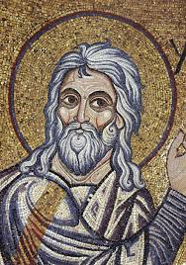  ANIMAZIONE BIBLICA 2025/2026  AVANTI………SECONDO ISAIA  Faremo quattro incontri con orario dalle 15 alle 18  Domenica 9 novembre 2025  Nel Primo Isaia (1-39): il libro dell’Emmanuele  La chiamata 6  Il bambino 9  Il germoglio 11  Tema sociale: la pace e le sue colonne  Domenica 25 gennaio 2026  Nel Secondo Isaia (40-55): il libro della consolazione  Nuovo esodo 40  Canti del Servo 42, 49, 50, 53  Tema sociale: storie di “servi”: Nelson Mandela / Vaclav Havel / Marwan Barghuthi  Domenica 12 aprile 2026  Nel Terzo Isaia (56-66): Gerusalemme! Gerusalemme!  Il lieto annuncio 61  Visione di Gerusalemme 60  Canto per Gerusalemme 66  Tema sociale: ONU: nascita, sviluppo, crisi  Domenica 7 giugno 2026  Incontro finale
  Per cogliere i riferimenti al profeta che troviamo nel Nuovo Testamento
  ____
  Durante gli incontri la parte biblica sarà presentata da don Angelo Silei, la parte sociale da don Paolo Tarchi
  ____
  Gli incontri si terranno nei locali della parrocchia di s. Martino a Mensola
  ____
  Per informazioni rivolgersi a Mariella Ricci, tel. 3394421389

